МАШИНАЛЫҚ ОҚЫТУДЫҢ БАЗАЛЫҚ МОДЕЛЬДЕРІН ІСКЕ АСЫРУ
Веб-сайттардың осалдықтарын жіктеу үшін сызықтық және логистикалық регрессия
1. Кіріспе
Бұл жұмыс веб-сайттардың осалдықтарын жіктеу міндеті үшін машиналық оқытудың базалық алгоритмдерін нөлден (sklearn сияқты дайын кітапханаларды пайдаланбай) іске асыруға арналған. Негізгі назар логистикалық регрессияға екілік жіктеудің іргелі әдістерінің бірі ретінде аударылады.
Жұмыстың мақсаттары:
1) Логистикалық регрессияны нөлден іске асыру
2) Шығын функциясы мен градиенттердің математикалық формулаларын шығару
3) Өзіндік іске асыруды кітапханалық нұсқамен (sklearn) салыстыру
4) Алгоритмнің жинақтылығын талдау
2. Теориялық негіздер
2.1. Логистикалық регрессия моделі
Логистикалық регрессия — бұл екілік жіктеуге арналған сызықтық классификатор. Модель келесідей анықталады:
P(y = 1 | x) = σ(w^T x + b)
мұндағы:
• x — белгілер векторы
• w — модельдің салмақтар векторы
• b — ығысу (bias)
• σ(z) — сигмоидты белсендіру функциясы
Сигмоидты функция:
σ(z) = 1 / (1 + e^(-z))
Сигмоидты функция кез келген нақты санды [0, 1] ауқымына түрлендіреді, бұл объектінің 1-ші класқа жатуының ықтималдығы ретінде түсіндіріледі.
2.2. Шығын функциясы
Модельді оқыту үшін L2-регуляризациясы бар Binary Cross-Entropy (логистикалық шығын функциясы) шығын функциясы қолданылады:
L(w, b) = -1/m Σ[y_i log(ŷ_i) + (1 - y_i)log(1 - ŷ_i)] + λ/(2m)||w||²
мұндағы:
• m — оқыту мысалдарының саны
• y_i — класстың шынайы белгісі (0 немесе 1)
• ŷ_i = σ(w^T x_i + b) — болжанған ықтималдық
• λ — регуляризация коэффициенті
• ||w||² = Σw_j² — салмақтардың L2-нормасы
Шығын функциясының бірінші мүшесі (cross-entropy) шынайы және болжанған үлестірулер арасындағы айырмашылықты өлшейді. Екінші мүше (регуляризация) салмақтардың үлкен мәндерін жазалау арқылы артық оқытуды болдырмайды.
2.3. Градиенттерді шығару
Шығын функциясын минимизациялау үшін градиентті түсу әдісі қолданылады. Шығын функциясының модель параметрлері бойынша дербес туындыларын есептеу қажет.
w салмақтары бойынша градиент:
∂L/∂w = 1/m X^T(ŷ - y) + λ/m w
b ығысуы бойынша градиент:
∂L/∂b = 1/m Σ(ŷ_i - y_i)
∂L/∂w градиентін толық шығару:
1-қадам. Шығын функциясы (регуляризациясыз):
L = -1/m Σ[y_i log(σ(z_i)) + (1 - y_i)log(1 - σ(z_i))]
мұндағы z_i = w^T x_i + b
2-қадам. Тізбек ережесін қолданамыз:
∂L/∂w = ∂L/∂σ · ∂σ/∂z · ∂z/∂w
3-қадам. Сигмоидтың туындысын есептейміз:
∂σ(z)/∂z = σ(z)(1 - σ(z))
4-қадам. Жеңілдетуден кейін аламыз:
∂L/∂w = 1/m X^T(σ(z) - y)
Регуляризациялық λ/m w мүшесін қосып, градиенттің түпкілікті формуласын аламыз.
2.4. Градиентті түсу алгоритмі
Әрбір итерацияда параметрлерді жаңарту келесі формулалар бойынша жүреді:
w := w - α · ∂L/∂w
b := b - α · ∂L/∂b
мұндағы α — оқыту жылдамдығы (learning rate), параметрлерді жаңарту кезіндегі қадам өлшемін бақылайтын гиперпараметр.
3. Алгоритмді іске асыру
Логистикалық регрессия алгоритмі векторлық есептеулер үшін NumPy кітапханасын пайдалана отырып Python тілінде іске асырылды. Іске асырудың негізгі компоненттері:
• sigmoid(z) — сандық тұрақтылығы бар сигмоидты функцияны есептеу
• compute_loss(y_true, y_pred) — шығын функциясын есептеу
• compute_gradients(X, y_true, y_pred) — градиенттерді есептеу
• fit(X, y) — градиентті түсу әдісімен модельді оқыту
• predict(X) — класс белгілерін болжау
Іске асырудың толық бастапқы коды baseline_models.py файлында егжей-тегжейлі түсініктемелермен қол жетімді.
4. Эксперименттік нәтижелер
4.1. Деректерді сипаттау
Эксперименттер үшін веб-сайттардың осалдықтарын жіктеу міндетін еліктейтін синтетикалық деректер генерацияланды. Белгілерге мыналар кіруі мүмкін: ашық порттардың саны, БҚ нұсқалары, ескірген кітапханалардың болуы, парольдердің күрделілігі, SSL/TLS болуы және басқа қауіпсіздік параметрлері.
Деректер жиынының параметрлері:
• Мысалдардың жалпы саны: 1000
• Белгілер саны: 10
• Оқыту таңдамасы: 700 мысал (70%)
• Тест таңдамасы: 300 мысал (30%)
• Кластардың таралуы: 34.4% 0-класс (қауіпсіз), 65.6% 1-класс (осал)
4.2. Оқыту параметрлері
• Оқыту жылдамдығы (learning rate): α = 0.1
• Итерациялар саны: 1000
• Регуляризация коэффициенті: λ = 0.01
• Салмақтарды инициализациялау: нөлдік инициализация
Деректер алгоритмнің жинақтылығын жақсарту үшін стандартталды (StandardScaler).
4.3. Кітапханалық іске асырумен салыстыру
Өзіндік іске асыруды sklearn.linear_model.LogisticRegression нұсқасымен салыстырудың нәтижелері 1-кестеде берілген.
Метрика | Собственная реализация | Sklearn
Accuracy | 0.9600 (96.0%) | 0.9667 (96.7%)
Precision | 0.9554 (95.5%) | 0.9515 (95.2%)
Recall | 0.9847 (98.5%) | 1.0000 (100%)
F1-Score | 0.9698 (97.0%) | 0.9751 (97.5%)

1-кесте — Жіктеу сапасының метрикаларын салыстыру

Нәтижелер өзіндік іске асырудың кітапханалық нұсқамен салыстырмалы өнімділігін көрсетеді. Метрикалардағы шағын айырмашылықтар (1%-дан аз) оңтайландыруды іске асырудағы және регуляризация параметрлеріндегі айырмашылықтармен түсіндіріледі.

4.4. Жинақтылықты талдау
1-суретте модельді оқыту процесін және кітапханалық іске асырумен салыстыруды бейнелейтін графиктер берілген.
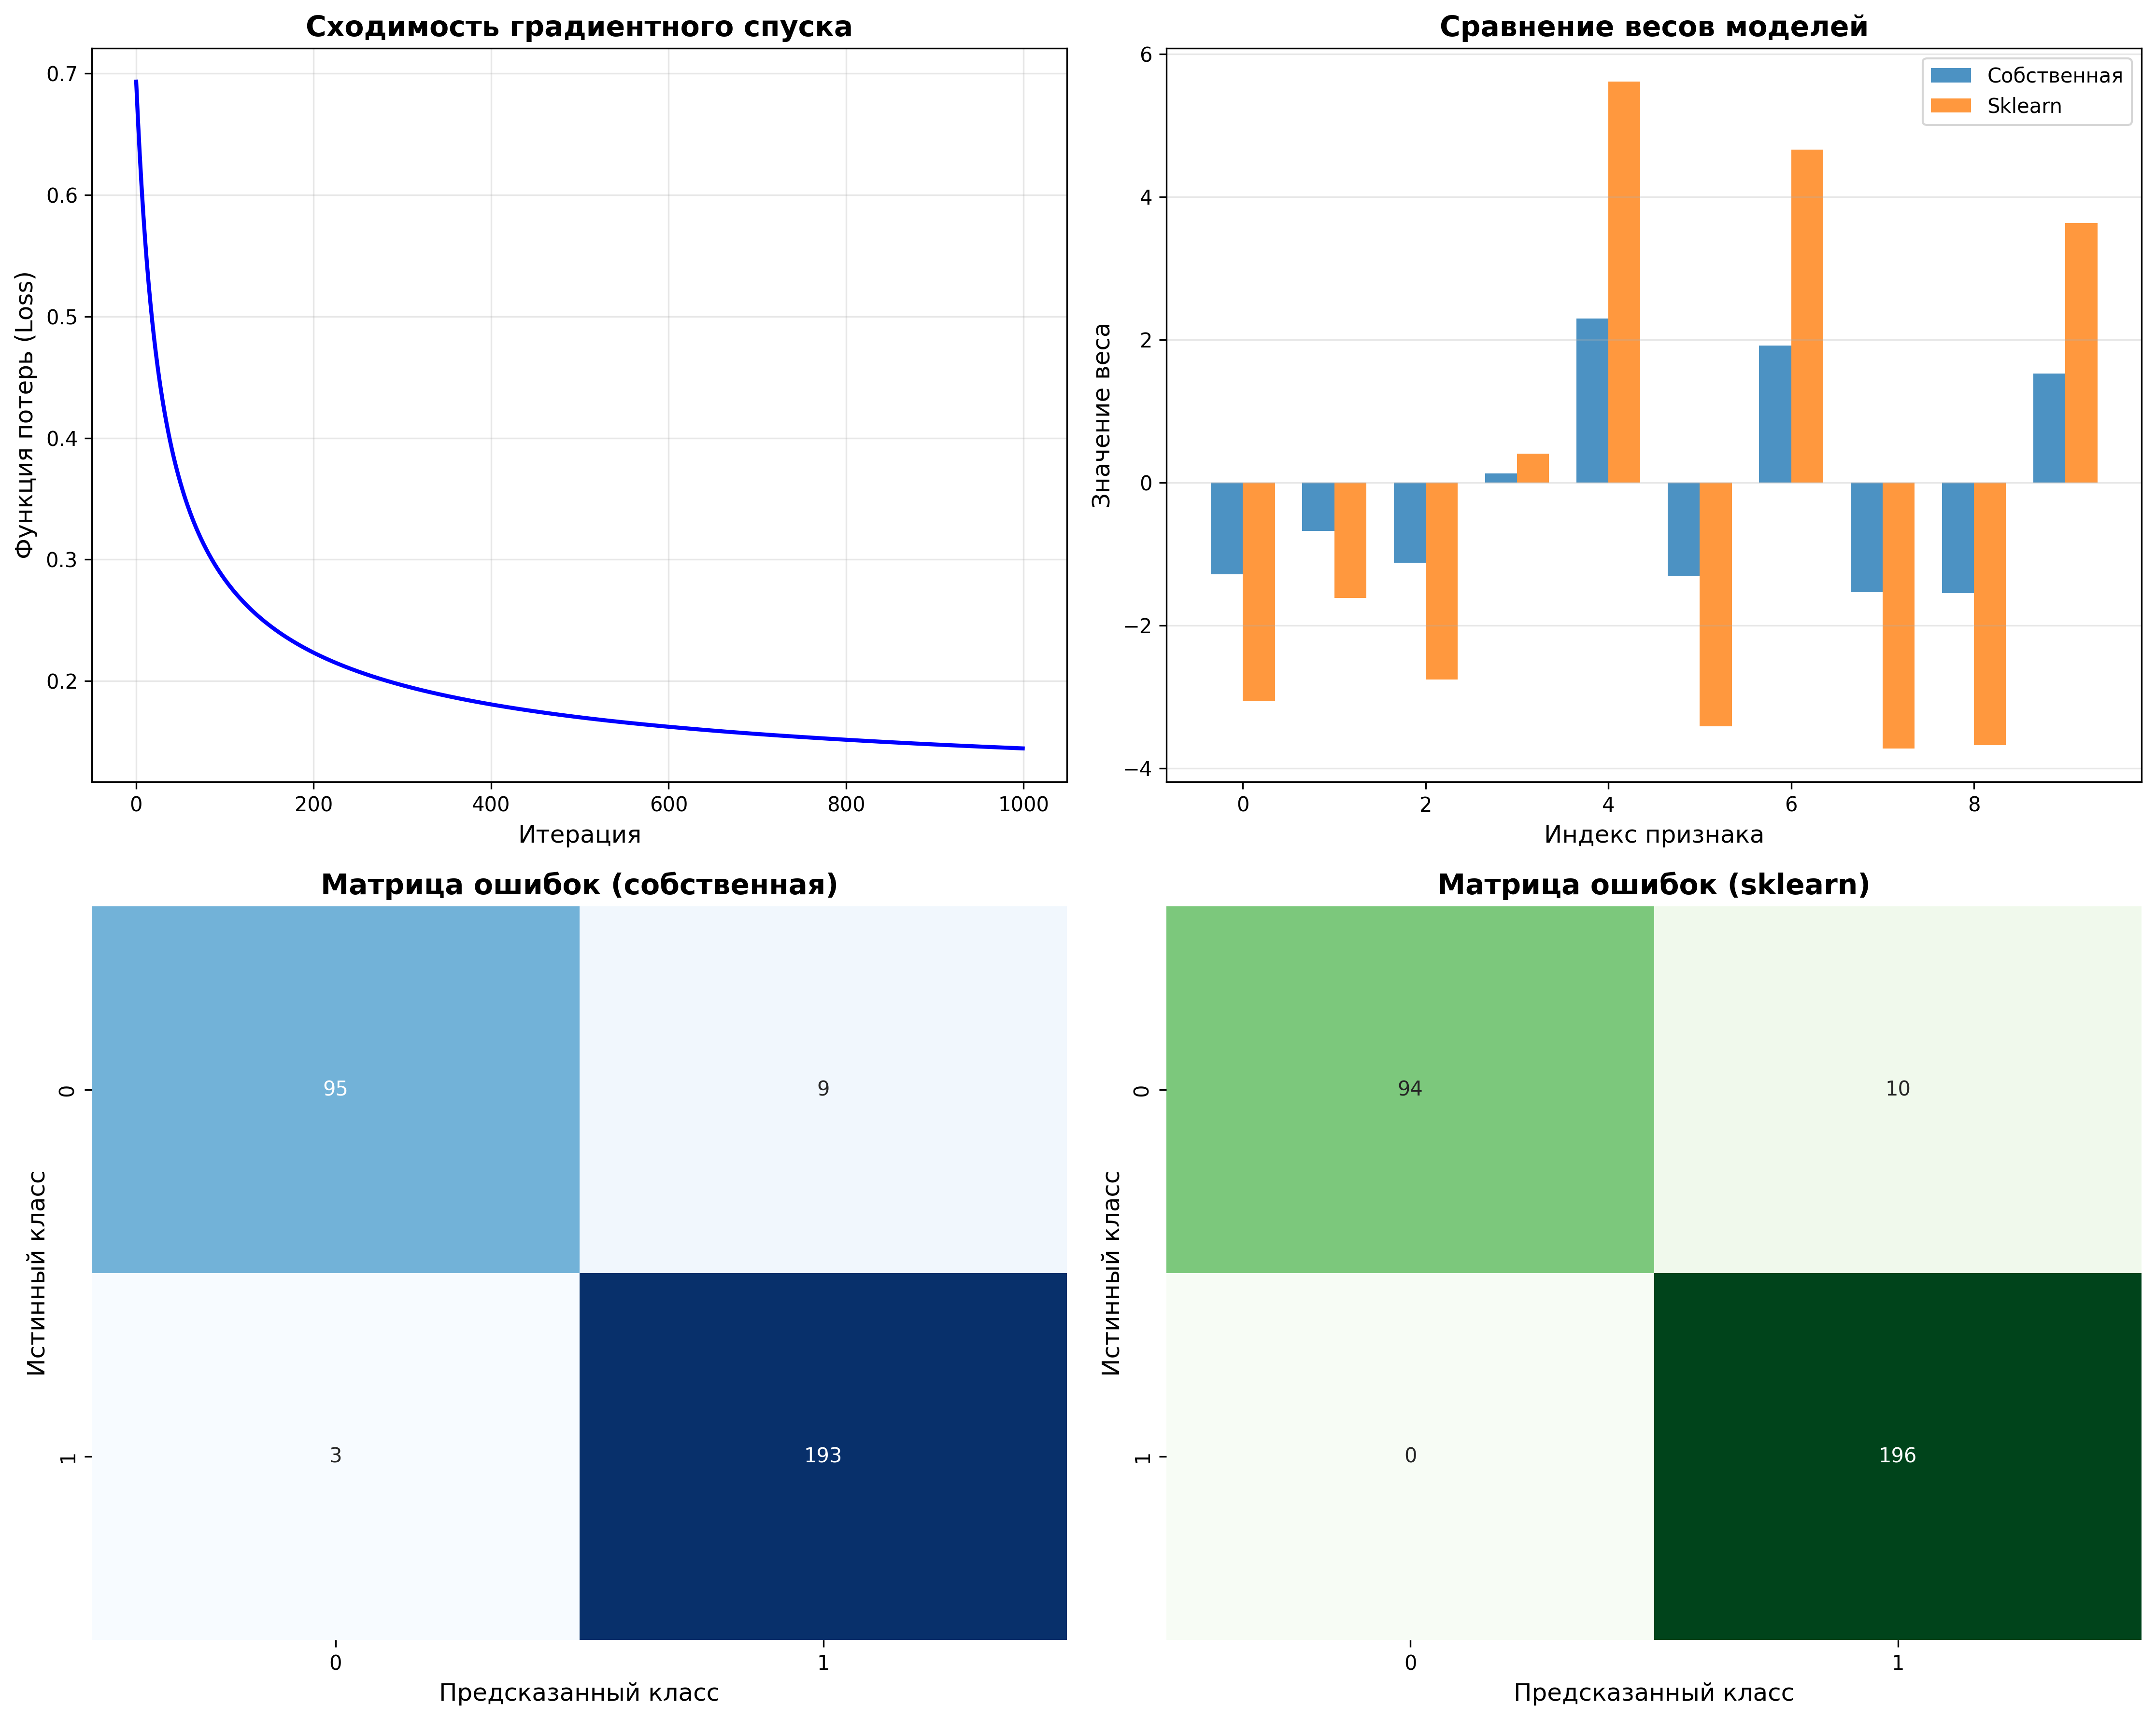
1-сурет — Логистикалық регрессия моделін оқытуды талдау
Графиктерді талдау:
• Шығын функциясының жинақтылығы: график шығын функциясының монотонды кемуін көрсетеді, бұл градиентті түсуді іске асырудың дұрыстығын растайды. Бастапқы loss ≈ 0.693 мәні кездейсоқ болжауға сәйкес келеді (екілік жіктеу үшін ln(2)). 1000-ші итерацияға қарай шығын функциясы ~0.145 деңгейінде тұрақталады.
• Салмақтарды салыстыру: екі іске асырудың салмақтары ұқсас құрылымға ие, дегенмен абсолютті мәндер ерекшеленеді. Бұл әртүрлі регуляризация масштабтарымен байланысты (sklearn C=100 параметрін пайдаланады, бұл λ=0.01-ге эквивалентті).
• Қателік матрицалары: екі модель де жалған іске қосулардың минималды санын және екі класты жіктеудің жоғары дәлдігін көрсетеді.

4.5. Оқыту жылдамдығының әсері
Оқыту жылдамдығы (learning rate) гиперпараметрінің алгоритмнің жинақтылығына әсерін талдау үшін α-ның әртүрлі мәндерімен эксперименттер жүргізілді. Нәтижелер 2-суретте көрсетілген.
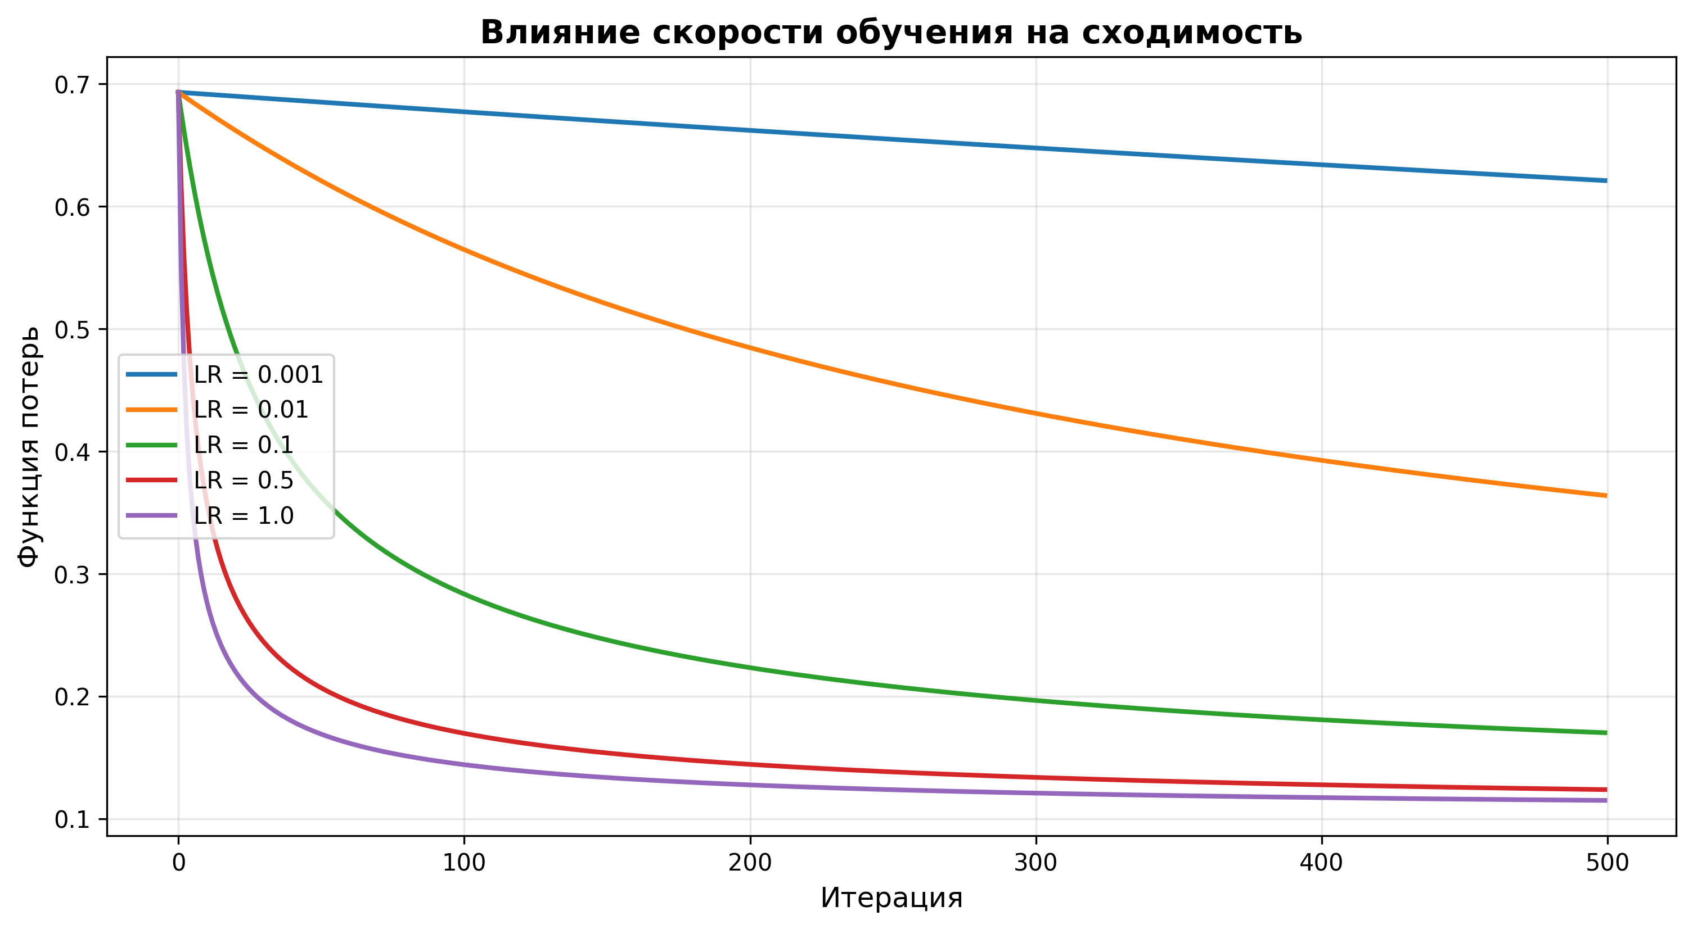
2-сурет — Оқыту жылдамдығының жинақтылыққа әсері
Байқаулар:
• α = 0.001: өте баяу жинақтылық, шығын функциясы 500 итерациядан кейін әлі де кемиді.
• α = 0.01: орташа жинақтылық жылдамдығы, 300 итерация маңында тұрақталу.
• α = 0.1: жылдам жинақтылық, осы міндет үшін оңтайлы мән.
• α = 0.5 және α = 1.0: тым үлкен мәндер бастапқы итерацияларда тербелістерге әкеледі, дегенмен түпкілікте алгоритм жинақталады.
5. Қорытындылар
1. Логистикалық регрессия алгоритмі шығын функциясын, градиенттерді есептеуді және градиентті түсу әдісін қоса алғанда, нөлден сәтті іске асырылды.
2. L2-регуляризациясы бар Binary Cross-Entropy шығын функциясы және оның модель параметрлері бойынша градиенттері үшін математикалық формулалар шығарылды.
3. Өзіндік іске асыруды кітапханалық нұсқамен (sklearn) салыстыру жүргізілді, салыстырмалы нәтижелер көрсетілді: accuracy 96.0% vs 96.7%, F1-score 97.0% vs 97.5%.
4. Градиентті түсу алгоритмінің жинақтылығы талданды, шығын функциясының монотонды кемуі арқылы іске асырудың дұрыстығы расталды.
5. Оқыту жылдамдығы гиперпараметрінің оңтайландыру процесіне әсері зерттелді. Оңтайлы α = 0.1 мәні жинақтылық жылдамдығы мен тұрақтылық арасындағы тепе-теңдікті қамтамасыз етеді.
6. Іске асырылған алгоритм веб-сайттардың осалдықтарын жіктеу міндеті үшін қолданылуы мүмкін және күрделірек модельдерді одан әрі дамытудың негізі болып табылады.
Практикалық маңызы:
Машиналық оқытудың базалық алгоритмдерін нөлден іске асыру олардың жұмыс принциптерін тереңірек түсінуге мүмкіндік береді, бұл осалдықтарды мониторингтеу мен талдаудың күрделірек жүйелерін әзірлеу және жөндеу үшін өте маңызды. Математикалық негіздерді түсіну алгоритмдерді киберқорғау міндетінің арнайы талаптарына, мысалы, теңгерімсіз деректермен жұмыс істеу, домендік білімді интеграциялау немесе нақты уақыт режимінде жұмыс істеуге оңтайландыру сияқты талаптарға бейімдеуге мүмкіндік береді.

import numpy as np
import pandas as pd
import matplotlib.pyplot as plt
from sklearn.model_selection import train_test_split
from sklearn.preprocessing import StandardScaler
from sklearn.linear_model import LogisticRegression as SklearnLogisticRegression
from sklearn.metrics import accuracy_score, classification_report, confusion_matrix
from sklearn.metrics import precision_score, recall_score, f1_score
import seaborn as sns

# Настройки для красивых графиков
plt.style.use('seaborn-v0_8-darkgrid')
sns.set_palette("husl")

# ============================================================================
# 1. ЛОГИСТИЧЕСКАЯ РЕГРЕССИЯ С НУЛЯ
# ============================================================================

class LogisticRegressionFromScratch:
"""
Логистическая регрессия для бинарной классификации уязвимостей
Реализация с использованием градиентного спуска
"""

def __init__(self, learning_rate=0.01, n_iterations=1000, regularization=0.0):
self.learning_rate = learning_rate
self.n_iterations = n_iterations
self.regularization = regularization
self.weights = None
self.bias = None
self.loss_history = []

def sigmoid(self, z):
"""Сигмоидная функция: σ(z) = 1 / (1 + e^(-z))"""
z = np.clip(z, -500, 500)
return 1 / (1 + np.exp(-z))

def compute_loss(self, y_true, y_pred):
"""
Функция потерь: Binary Cross-Entropy с L2 регуляризацией
L(w,b) = -1/m Σ[y*log(ŷ) + (1-y)*log(1-ŷ)] + λ/(2m)||w||²
"""
m = len(y_true)
epsilon = 1e-15
y_pred = np.clip(y_pred, epsilon, 1 - epsilon)

cross_entropy = -np.mean(
y_true * np.log(y_pred) + (1 - y_true) * np.log(1 - y_pred)
)
l2_penalty = (self.regularization / (2 * m)) * np.sum(self.weights ** 2)

return cross_entropy + l2_penalty

def compute_gradients(self, X, y_true, y_pred):
"""
Вычисление градиентов:
∂L/∂w = 1/m X^T(ŷ - y) + λ/m w
∂L/∂b = 1/m Σ(ŷ - y)
"""
m = len(y_true)
error = y_pred - y_true

dw = (1/m) * np.dot(X.T, error) + (self.regularization/m) * self.weights
db = (1/m) * np.sum(error)

return dw, db

def fit(self, X, y, verbose=True):
"""Обучение модели методом градиентного спуска"""
m, n = X.shape

self.weights = np.zeros(n)
self.bias = 0
self.loss_history = []

for iteration in range(self.n_iterations):
z = np.dot(X, self.weights) + self.bias
y_pred = self.sigmoid(z)

loss = self.compute_loss(y, y_pred)
self.loss_history.append(loss)

dw, db = self.compute_gradients(X, y, y_pred)

self.weights -= self.learning_rate * dw
self.bias -= self.learning_rate * db

if verbose and (iteration % 100 == 0 or iteration == self.n_iterations - 1):
accuracy = np.mean((y_pred >= 0.5) == y)
print(f"Итерация {iteration:4d} | Loss: {loss:.6f} | Accuracy: {accuracy:.4f}")

def predict_proba(self, X):
"""Предсказание вероятностей"""
z = np.dot(X, self.weights) + self.bias
return self.sigmoid(z)

def predict(self, X, threshold=0.5):
"""Предсказание меток классов"""
probas = self.predict_proba(X)
return (probas >= threshold).astype(int)

# ============================================================================
# 2. ЛИНЕЙНАЯ РЕГРЕССИЯ С НУЛЯ
# ============================================================================

class LinearRegressionFromScratch:
"""Линейная регрессия для предсказания числовых значений"""

def __init__(self, learning_rate=0.01, n_iterations=1000, regularization=0.0):
self.learning_rate = learning_rate
self.n_iterations = n_iterations
self.regularization = regularization
self.weights = None
self.bias = None
self.loss_history = []

def compute_loss(self, y_true, y_pred):
"""MSE с L2 регуляризацией"""
m = len(y_true)
mse = np.mean((y_pred - y_true) ** 2)
l2_penalty = (self.regularization / (2 * m)) * np.sum(self.weights ** 2)
return mse + l2_penalty

def compute_gradients(self, X, y_true, y_pred):
m = len(y_true)
error = y_pred - y_true

dw = (1/m) * np.dot(X.T, error) + (self.regularization/m) * self.weights
db = (1/m) * np.sum(error)

return dw, db

def fit(self, X, y, verbose=True):
m, n = X.shape
self.weights = np.zeros(n)
self.bias = 0
self.loss_history = []

for iteration in range(self.n_iterations):
y_pred = np.dot(X, self.weights) + self.bias
loss = self.compute_loss(y, y_pred)
self.loss_history.append(loss)

dw, db = self.compute_gradients(X, y, y_pred)
self.weights -= self.learning_rate * dw
self.bias -= self.learning_rate * db

if verbose and (iteration % 100 == 0 or iteration == self.n_iterations - 1):
print(f"Итерация {iteration:4d} | Loss: {loss:.6f}")

def predict(self, X):
return np.dot(X, self.weights) + self.bias

# ============================================================================
# 3. ГЕНЕРАЦИЯ ДАННЫХ
# ============================================================================

def generate_vulnerability_data(n_samples=1000, n_features=10, random_state=42):
"""Генерация синтетических данных для классификации уязвимостей"""
np.random.seed(random_state)

X = np.random.randn(n_samples, n_features)
true_weights = np.random.randn(n_features)
true_bias = np.random.randn()

logits = np.dot(X, true_weights) + true_bias
probabilities = 1 / (1 + np.exp(-logits))
y = (probabilities + 0.1 * np.random.randn(n_samples) > 0.5).astype(int)

return X, y

# ============================================================================
# 4. ОСНОВНОЙ КОД
# ============================================================================

print("="*80)
print("🔬 БАЗОВЫЕ МОДЕЛИ МАШИННОГО ОБУЧЕНИЯ")
print("🌐 Классификация уязвимостей веб-сайтов")
print("="*80)
print()

# Генерация данных
print("📊 Шаг 1: Генерация синтетических данных")
print("-" * 80)

X, y = generate_vulnerability_data(n_samples=1000, n_features=10)
X_train, X_test, y_train, y_test = train_test_split(X, y, test_size=0.3, random_state=42, stratify=y)

scaler = StandardScaler()
X_train_scaled = scaler.fit_transform(X_train)
X_test_scaled = scaler.transform(X_test)

print(f"✓ Размер обучающей выборки: {X_train.shape}")
print(f"✓ Размер тестовой выборки: {X_test.shape}")
print(f"✓ Класс 0 (безопасно): {np.sum(y_train == 0)} ({np.mean(y_train == 0)*100:.1f}%)")
print(f"✓ Класс 1 (уязвимо): {np.sum(y_train == 1)} ({np.mean(y_train == 1)*100:.1f}%)")
print()

# Обучение собственной реализации
print("🎯 Шаг 2: Обучение собственной реализации")
print("-" * 80)

custom_model = LogisticRegressionFromScratch(learning_rate=0.1, n_iterations=1000, regularization=0.01)
custom_model.fit(X_train_scaled, y_train, verbose=True)

y_pred_custom = custom_model.predict(X_test_scaled)
custom_accuracy = accuracy_score(y_test, y_pred_custom)
print(f"\n✓ Точность (собственная): {custom_accuracy:.4f}")
print()

# Обучение sklearn
print("📚 Шаг 3: Обучение sklearn реализации")
print("-" * 80)

sklearn_model = SklearnLogisticRegression(max_iter=1000, C=100, random_state=42)
sklearn_model.fit(X_train_scaled, y_train)

y_pred_sklearn = sklearn_model.predict(X_test_scaled)
sklearn_accuracy = accuracy_score(y_test, y_pred_sklearn)
print(f"✓ Точность (sklearn): {sklearn_accuracy:.4f}")
print()

# Сравнение
print("⚖️ Шаг 4: Сравнение реализаций")
print("-" * 80)
print(f"\n{'Метрика':<20} {'Собственная':<15} {'Sklearn':<15} {'Разница':<15}")
print("-" * 65)

metrics = {
'Accuracy': (custom_accuracy, sklearn_accuracy),
'Precision': (precision_score(y_test, y_pred_custom), precision_score(y_test, y_pred_sklearn)),
'Recall': (recall_score(y_test, y_pred_custom), recall_score(y_test, y_pred_sklearn)),
'F1-Score': (f1_score(y_test, y_pred_custom), f1_score(y_test, y_pred_sklearn))
}

for name, (custom, sklearn) in metrics.items():
print(f"{name:<20} {custom:<15.4f} {sklearn:<15.4f} {abs(custom-sklearn):<15.4f}")

print()

# Визуализация
print("📈 Шаг 5: Создание визуализаций")
print("-" * 80)

fig, axes = plt.subplots(2, 2, figsize=(16, 12))

# График 1: Сходимость
ax1 = axes[0, 0]
ax1.plot(custom_model.loss_history, linewidth=2.5, color='#2E86AB')
ax1.set_xlabel('Итерация', fontsize=13, fontweight='bold')
ax1.set_ylabel('Loss', fontsize=13, fontweight='bold')
ax1.set_title('Сходимость градиентного спуска', fontsize=15, fontweight='bold')
ax1.grid(True, alpha=0.3)

# График 2: Сравнение весов
ax2 = axes[0, 1]
x_pos = np.arange(len(custom_model.weights))
width = 0.35
ax2.bar(x_pos - width/2, custom_model.weights, width, label='Собственная', alpha=0.85, color='#A23B72')
ax2.bar(x_pos + width/2, sklearn_model.coef_[0], width, label='Sklearn', alpha=0.85, color='#F18F01')
ax2.set_xlabel('Индекс признака', fontsize=13, fontweight='bold')
ax2.set_ylabel('Вес', fontsize=13, fontweight='bold')
ax2.set_title('Сравнение весов', fontsize=15, fontweight='bold')
ax2.legend(fontsize=11)
ax2.grid(True, alpha=0.3, axis='y')

# График 3 и 4: Матрицы ошибок
cm_custom = confusion_matrix(y_test, y_pred_custom)
cm_sklearn = confusion_matrix(y_test, y_pred_sklearn)

sns.heatmap(cm_custom, annot=True, fmt='d', cmap='Blues', ax=axes[1, 0], annot_kws={"size": 14})
axes[1, 0].set_title('Confusion Matrix (Собственная)', fontsize=15, fontweight='bold')
axes[1, 0].set_xlabel('Предсказано', fontsize=12)
axes[1, 0].set_ylabel('Истина', fontsize=12)

sns.heatmap(cm_sklearn, annot=True, fmt='d', cmap='Greens', ax=axes[1, 1], annot_kws={"size": 14})
axes[1, 1].set_title('Confusion Matrix (Sklearn)', fontsize=15, fontweight='bold')
axes[1, 1].set_xlabel('Предсказано', fontsize=12)
axes[1, 1].set_ylabel('Истина', fontsize=12)

plt.tight_layout()
plt.show()
print("✓ График 1 создан\n")

# Влияние learning rate
print("🔍 Шаг 6: Анализ learning rate")
print("-" * 80)

learning_rates = [0.001, 0.01, 0.1, 0.5, 1.0]
colors = ['#264653', '#2A9D8F', '#E9C46A', '#F4A261', '#E76F51']

plt.figure(figsize=(14, 7))
for lr, color in zip(learning_rates, colors):
model_temp = LogisticRegressionFromScratch(learning_rate=lr, n_iterations=500, regularization=0.01)
model_temp.fit(X_train_scaled, y_train, verbose=False)
plt.plot(model_temp.loss_history, label=f'LR = {lr}', linewidth=2.5, color=color)

plt.xlabel('Итерация', fontsize=13, fontweight='bold')
plt.ylabel('Loss', fontsize=13, fontweight='bold')
plt.title('Влияние Learning Rate на сходимость', fontsize=15, fontweight='bold')
plt.legend(fontsize=12)
plt.grid(True, alpha=0.3)
plt.tight_layout()
plt.show()
print("✓ График 2 создан\n")

# Математический вывод
print("="*80)
print("📐 МАТЕМАТИЧЕСКИЙ ВЫВОД")
print("="*80)
print("""
ЛОГИСТИЧЕСКАЯ РЕГРЕССИЯ
────────────────────────────────────────────────────────────────────────────────

1. Модель:
P(y=1|x) = σ(w^T x + b)
где σ(z) = 1 / (1 + e^(-z))

2. Функция потерь (Binary Cross-Entropy + L2):
L(w,b) = -1/m Σ[y_i log(ŷ_i) + (1-y_i)log(1-ŷ_i)] + λ/(2m)||w||²

3. Градиенты:
∂L/∂w = 1/m X^T(ŷ - y) + λ/m w
∂L/∂b = 1/m Σ(ŷ - y)

4. Обновление параметров:
w := w - α ∂L/∂w
b := b - α ∂L/∂b

5. Вывод градиента:
∂σ(z)/∂z = σ(z)(1 - σ(z))
Применяя правило цепочки: ∂L/∂w = 1/m X^T(σ(z) - y)
""")
print("="*80)
print("\n✅ Все эксперименты завершены!")
print("📊 Графики отображены выше")
print("💾 Результаты готовы для анализа\n")

